Инструкция по работе в новой версии АИС Параграф 3 ДОУ с целью учета количества учебных коллективов, перешедших на дистанционное обучение (карантин)
В новой версии Параграфа появилась функция отслеживания и учета количества учебных коллективов каждого ДОУ, перешедших на дистанционное обучение. При грамотном заполнении необходимых полей данные отображаются в приложении "Система мониторинга информационных ресурсов" и, после подтверждения их достоверности руководителем ДОУ, отправляются в АРМ районного специалиста в Региональном сегменте учета контингента обучающихся. Необходимо ежедневно обновлять информацию, утверждать ее у руководителя ДОУ и отправлять в Региональный сегмент, даже если в ДОУ на текущий момент времени ситуация с дистанционным обучением или карантином не изменилась.
Этапы работы:
1. Обновляем базу ДОУ до новой версии
2. Заходим в приложение "Учебные коллективы"
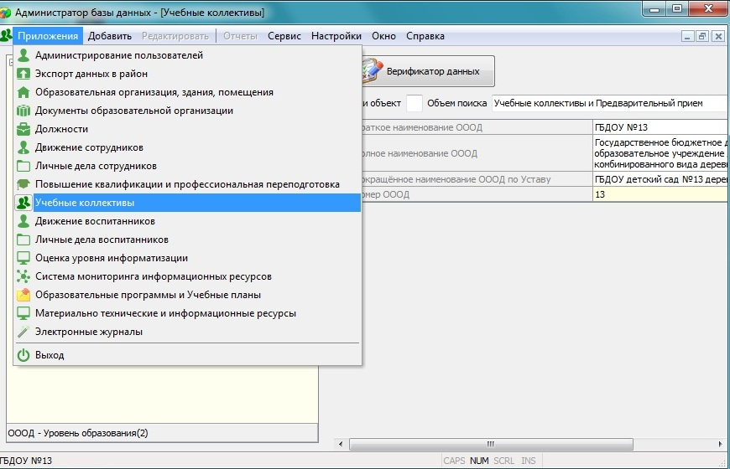

3. Находим и выделяем объект "Учебный коллектив ДОУ"
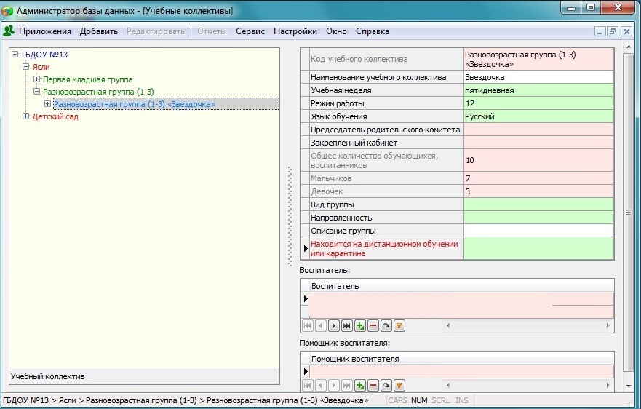

4. В информационной табличке справа с данными нашего учебного коллектива видим активную красную строку "Находится на дистанционном обучении или карантине". Щелкаем на зеленое поле, выбираем "Да" или "Нет"
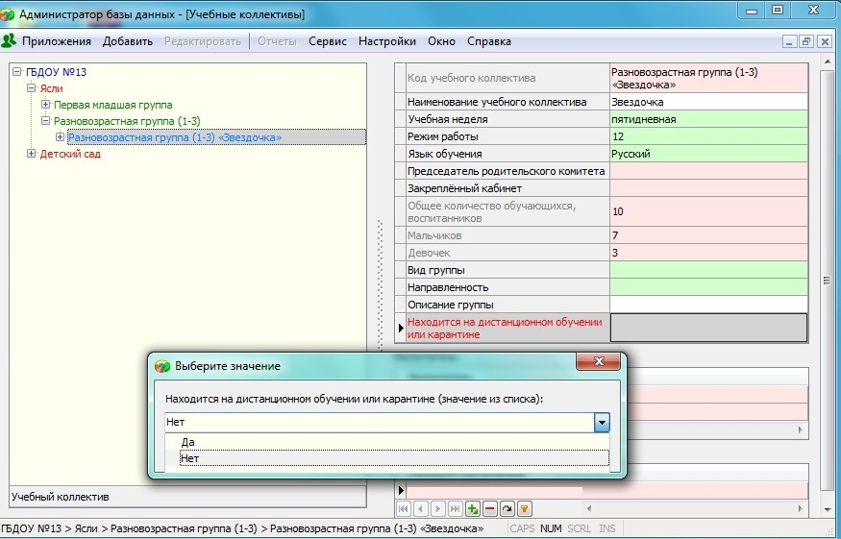

5. Данный параметр необходимо установить ДЛЯ ВСЕХ учебных коллективов ДОУ, даже если на данный момент времени ни один из них не находится на дистанционном обучении или карантине.

6. После того, как для каждого учебного коллектива были установлены необходимые параметры, переходим в приложение "Система мониторинга информационных ресурсов". Выделяем головной объект в левой колонке, справа в информационной табличке выбираем вкладку "Статистика по организации".
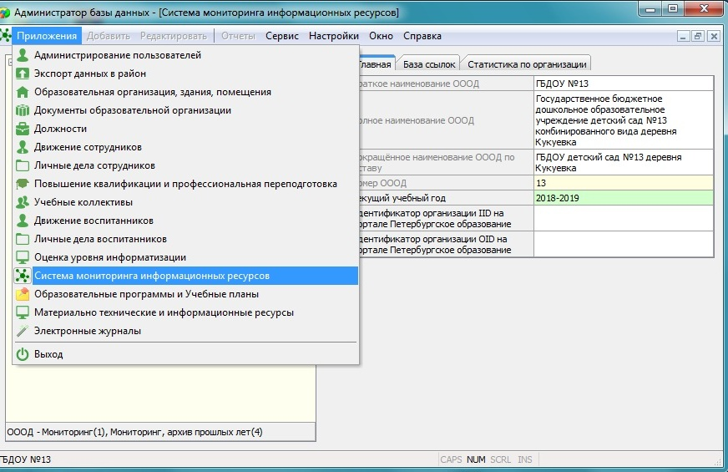
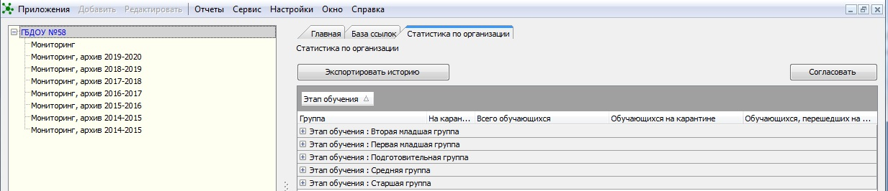

7. Руководителем ДОУ путем нажатия на клавиши "плюс" и "минус" в столбце "Группа" рядом с этапом обучения осуществляется проверка верности заполнения полей на каждом этапе обучения. Рядом с наименованием учебного коллектива, отправившегося на дистанционное обучение или карантин в приложении "Учебные коллективы", автоматически появится "галочка".
После того, как руководитель ДОУ убедился, что статус каждого коллектива соответствует действительности, необходимо нажать кнопку "Согласовать" в правом верхнем углу таблицы.
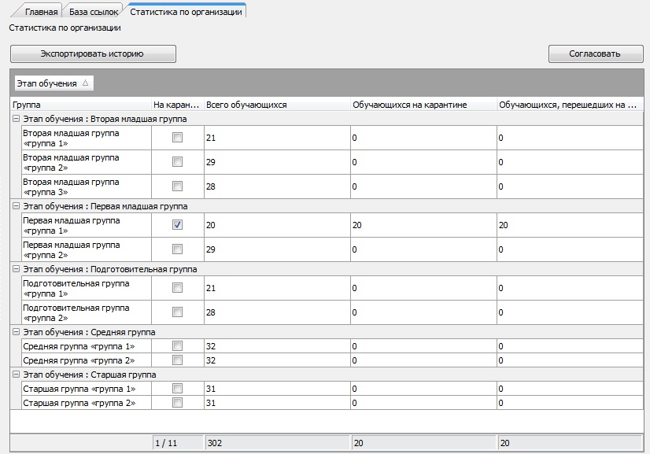
8. После нажатия в правом верхнем углу кнопки "Согласовать" Параграф предложить заполнить табличку с количеством заболевших обучающихся и сотрудников.
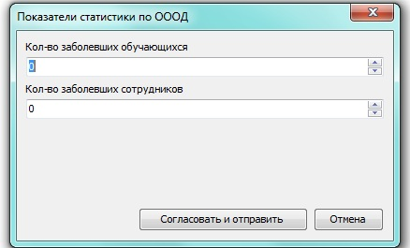

9. В появившейся табличке с подтверждением действий необходимо нажать клавишу "ДА" в правом нижнем углу.
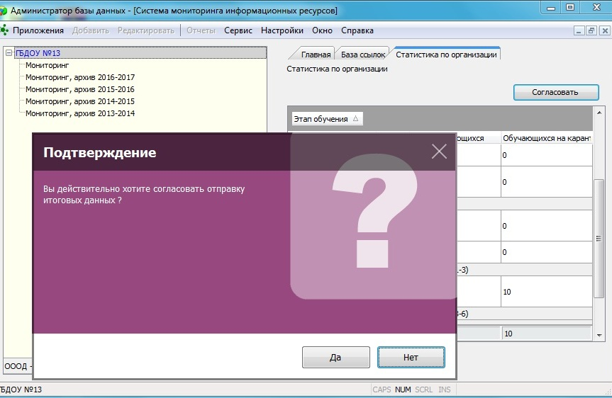
10. При работающем интернете данные по ДОУ отправляются в АРМ районного специалиста в Региональном сегменте учета контингента обучающихся.
Данная операция также доступна в приложении "Движение воспитанников".

